**Лабораторная № 2.**

**Линейная классификация.**

**Метод опорных векторов.**

**Решите задачу бинарной классификации методом опорных векторов (SVM) на данных svmdata1.txt и постройте прогноз на данных svmdata1test.txt с использованием стандартных пакетов в среде R.**

**ЧАСТЬ I Изучение метода**

1. Ответьте на вопросы: **Таблица 1**

|  |  |  |
| --- | --- | --- |
| **№** | **Вопрос** | **Ответ** |
|  | Как называется метод, изучаемый в лабораторной 2? |  |
|  | К какой категории методов ML он относится? |  |
|  | Что может прогнозировать алгоритм, обученный данным методом? |  |
|  | Что такое опорные вектора? |  |
|  | Что должен построить алгоритм SVM при обучении? |  |
|  | Что определяет знак ***margin*** в SVM? |  |
|  | Запишите функцию потерь в задаче линейной бинарной классификации **в РАЗВЕРНУТОМ ВИДЕ** | Здесь д.б. скан текста от руки |
|  | Запишите ядро "linear" для парной классификации. | Здесь д.б. скан текста от руки |

**ЧАСТЬ II Выполнение задания**

Данные для обучения и тестирования SVM-моделей, которые необходимо построить в приведеном ниже задании, храняться в файлах с именами **svmdata1.txt** и **svmdata1test.txt**.

1. Постройте машину опорных векторов для случев:

* логистической функции потерь;
* экспоненциальной функции потерь.

1. Постройте машину опорных векторов типа "C-classification" с параметром C = 1, используя ядро "linear" с помощью стандартного пакета.
2. Аналогично рис. 1 визуализируйте разбиение пространства признаков на области с помощью полученных алгоритмов для каждого из трех случаев.
3. Выведите количество полученных опорных векторов для каждого из трех случаев.

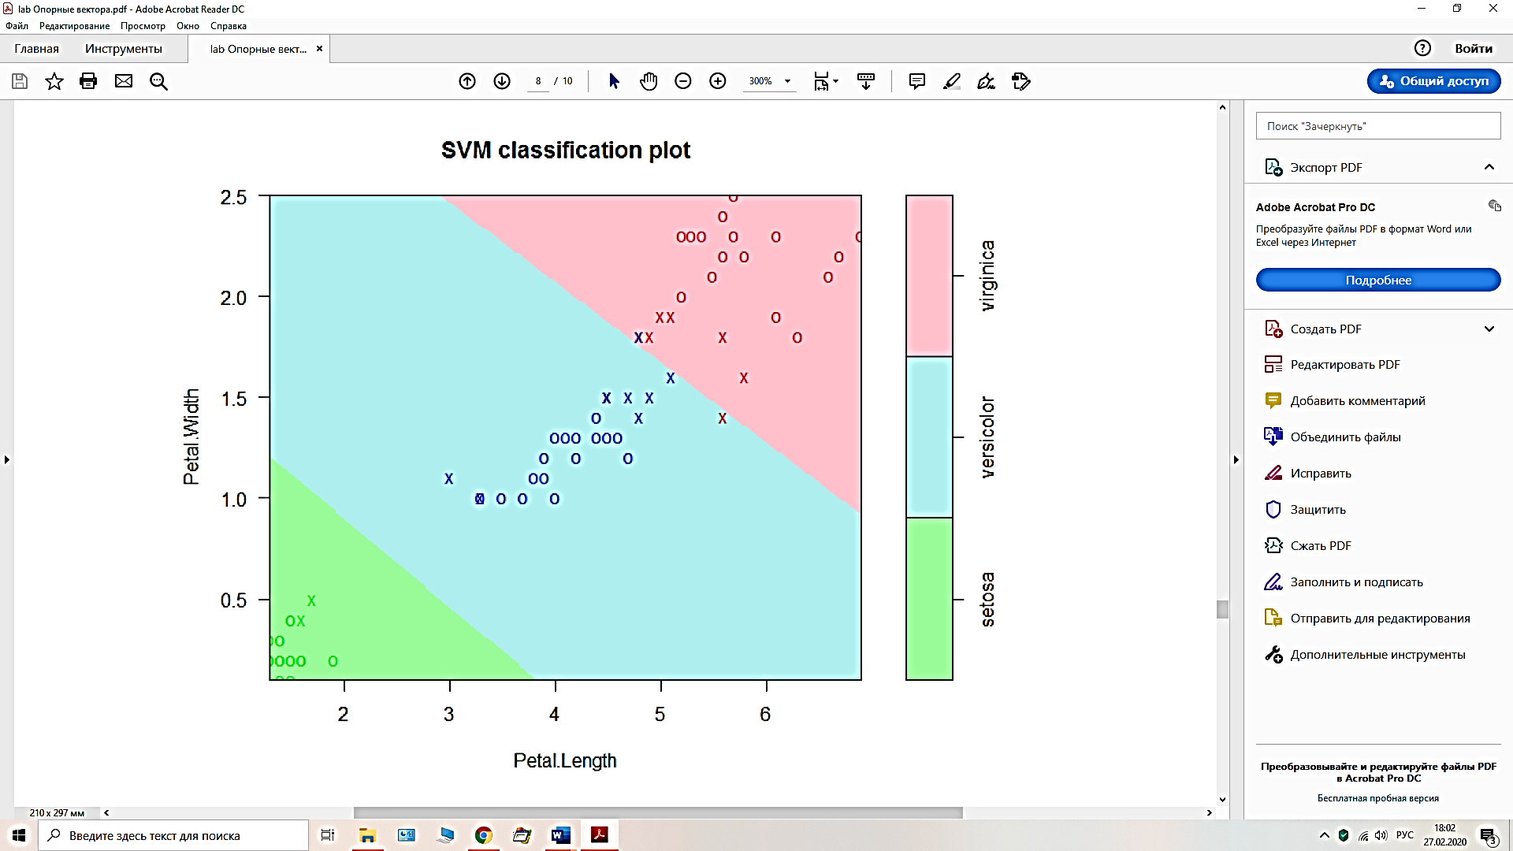

Рис. 1 Разбиение пространства признаков на области.

**ЧАСТЬ III Оформление работы**

Оформить работу надо в бумажном виде:

* 1. Титульный лист (тема лаб. 2)
  2. Формулировка задачи.
  3. Таблица 1 с ответами на вопросы.
  4. Отдельно для каждого из трех случаев (SVM с логистической функцией потерь, SVM c экспоненциальной функцией потерь, стандартный пакет SVM при С=1 и линейным ядром):
     1. напишите программный код;
     2. визуализируйте разбиение пространства признаков на области;
     3. выведите количество опроных векторов.

**Литература**

1. SVM. Объяснение с нуля и реализация на python. Подробный разбор метода опорных векторов

<https://habr.com/ru/company/ods/blog/484148/>